CONSELHO ESTADUAL DE EDUCAÇÃO
PRAÇA DA REPÚBLICA, 53 - FONE: 3255-2044
CEP: 01045-903 - FAX: Nº 3231-1518

PROCESSO CEE Nº : 87/2008 – Reautuado em 13/05/08
INTERESSADA : UNICAMP / Faculdade de Ciências Médicas
ASSUNTO : Renovação do Reconhecimento do Curso de Graduação
em Fonoaudiologia
RELATOR : Cons. Eduardo Martines Júnior
PARECER CEE Nº : 392/2008 CES “D” Aprovado em 02-7-2008
Comunicado ao Pleno em 23-7-2008

CONSELHO PLENO

1. RELATÓRIO
1.1 HISTÓRICO
O Magnífico Reitor da Universidade Estadual de Campinas - UNICAMP encaminha a este Colegiado Ofício GR nº 59/2008, (fls.02), solicitando renovação do reconhecimento do Curso de Fonoaudiologia, oferecido pela Faculdade de Ciências Médicas da UNICAMP, nos termos da Deliberação CEE nº 63/07.
O Curso teve seu reconhecimento aprovado pelo Parecer CEE nº 270/05, pelo prazo de 03 anos (fls. 319/325).
Para emissão de Parecer técnico foi indicada a Especialista Professora Doutora Vera Lúcia Garcia, conforme Portaria CEE/GP nº 113/08, publicada no D.O.E. de 15-03-08 (fls 295), manifestando-se nos termos do seu Relatório circunstanciado juntado aos autos de fls. 296 a 302.
A Assistência Técnica informou o processo às fls. 306/318.

1.2 APRECIAÇÃO
Conforme o Relatório da A.T., o Curso apresenta o seguinte:
“I - RELATÓRIO SÍNTESE
A Instituição é a Faculdade de Ciências Médicas, que oferece o Curso de Graduação em Fonoaudiologia.
1. Atos Legais do Curso
O Curso de Fonoaudiologia foi aprovado pela Deliberação CONSU nº 442/01 e teve início em março de 2002. Foi reconhecido pelo Parecer CEE nº 270/2005, publicado no DOE 18-8-05 e retificado em 19-8-05.
1.1. Responsável pelo Curso
Nome: Profa. Dra. Maria Francisca Colella dos Santos;
Titulação: Doutor;
Cargo ocupado na Instituição: Coordenação de Curso de Graduação.
2. Dados Gerais
- Horários de funcionamento do curso:
- manhã – das 8h00 às 12h00, de segunda à sexta – feira;
- tarde – das 13h00 às 18h00, de segunda à sexta – feira;
- Duração da hora/aula: 50 minutos;
- Carga horária total do Curso: 3.660 horas;
- Número de vagas oferecidas: Período diurno integral: 30 vagas anuais;
- Tempo para integralização: mínimo de 08 e máximo de 12 semestres.
(...)
3. Caracterização da infra-estrutura física da Instituição reservada para o Curso

3.1 Faculdade de Ciências Médicas

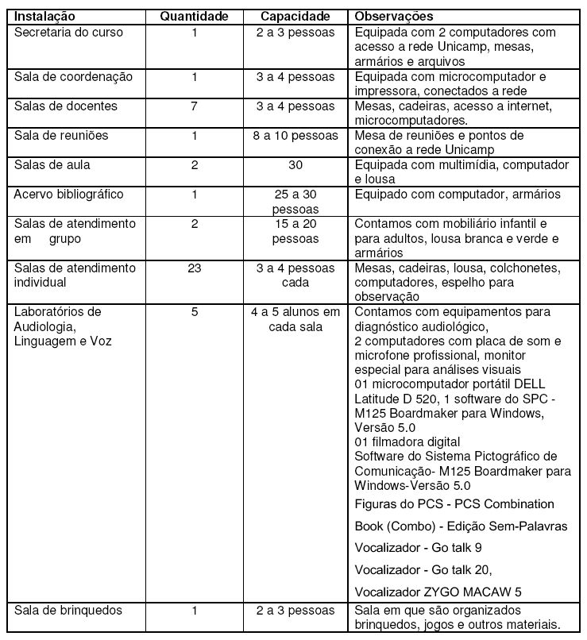

3.2. Instituto de Estudos e Linguagens

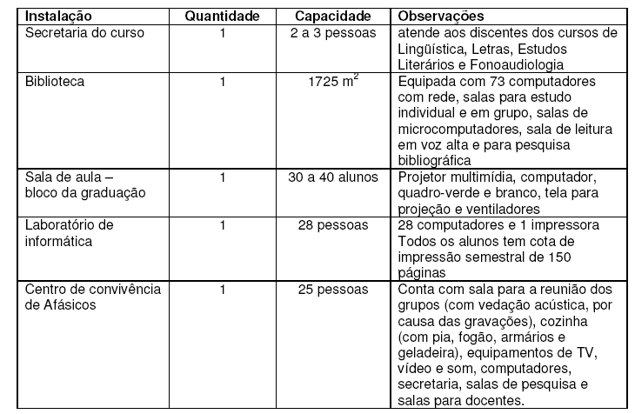

4. Biblioteca
Segue abaixo quadro descritivo com as informações das bibliotecas mais utilizadas pelos alunos do Curso de Fonoaudiologia: Biblioteca Central César Lattes, Biblioteca da Faculdade de Ciências Médicas, Biblioteca do Instituto de Ensino da Linguagem e o Acervo Bibliográfico do CEPRE/FCM.

4.1 Biblioteca Central César Lattes
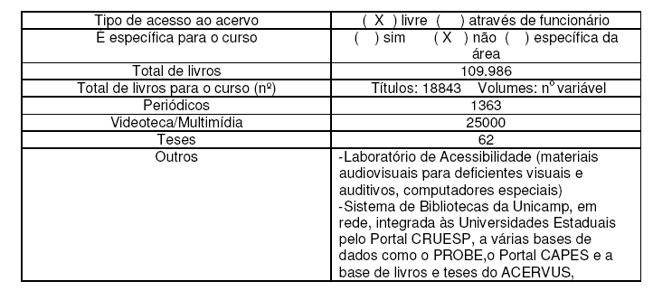
Sitio do acervo: www.sbu.unicamp.br/bccl
4.2 Biblioteca da Faculdade de Ciências Médicas
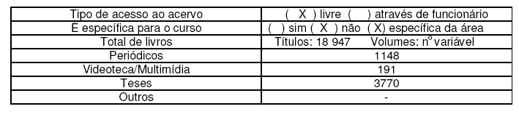
sitio do acervo : www. fcm.unicamp.br/biblioteca
4.3. Biblioteca do Instituto de Estudos da Linguagem
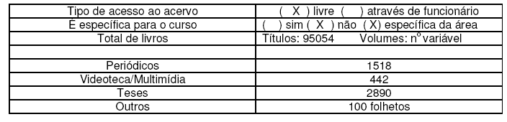
Sitio do acervo: www.iel.unicamp.br/biblioteca
4.4 Acervo Bibliográfico do Cepre
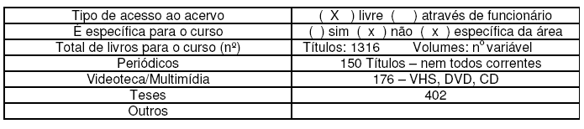
Acervo bibliográfico: www.cepre@fcm.unicamp.br
5. Corpo Docente
(...)
5.2. Docentes segundo a titulação para os cursos de bacharelado e/ou licenciatura de acordo com Deliberação CEE nº 55/06
Titulação | Nº | %
Especialista | 01 | 1,67
Mestre | 02 | 3,33
Doutores | 57 | 95,0
Total | 60 | 100,0
A instituição informa que 19 doutores possuem pós-doutorado.
(...)

6. Corpo técnico disponível para o curso de História
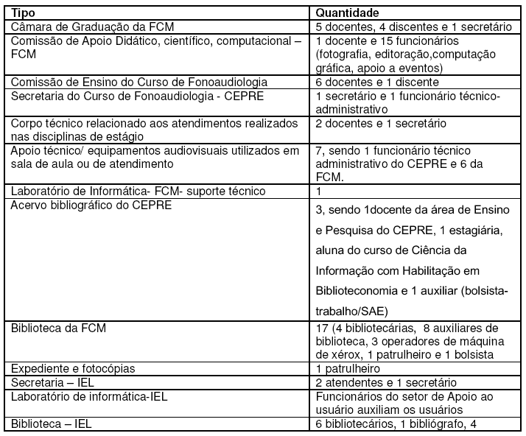
7. Demanda do curso nos últimos processos seletivos, desde o último reconhecimento
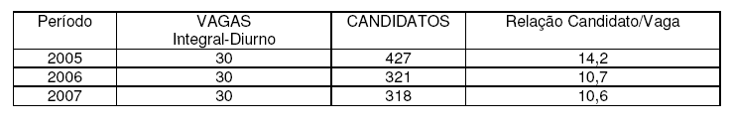

8. Demonstrativo de alunos matriculados e formados no curso desde o último reconhecimento
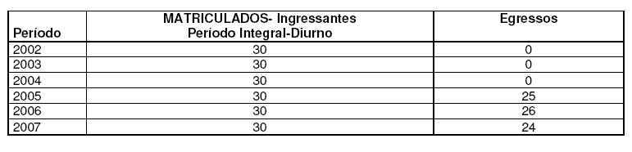
9. Matriz curricular do curso
O Curso oferece 3.660 horas. A Estrutura Curricular atende à Resolução CNE/CES nº 2/07, que dispõe sobre carga horária mínima e procedimentos relativos à integralização e duração dos cursos de graduação, bacharelados, na modalidade presencial e atende, s.m.j., à Resolução CNE/CES nº 5/02, que institui as Diretrizes Curriculares Nacionais do Curso de Graduação em Fonoaudiologia.”
Por outro lado, a Especialista designada, manifestou-se favoravelmente à Renovação do Reconhecimento do Curso, nos seguintes termos:
“O curso de Fonoaudiologia da FCM/IEL UNICAMP apresenta maior inserção e adequação quanto ao aspecto ensino e menor inserção nas dimensões de extensão e pesquisa, por ser inclusive um curso recente (iniciado em 2002). Considerando-se os dados apresentados no processo 87/2008, recomendo a renovação do reconhecimento do curso de Fonoaudiologia da Universidade Estadual de Campinas.”

2. CONCLUSÃO
Aprova-se o pedido de Renovação do Reconhecimento do Curso de Graduação em Fonoaudiologia, da Faculdade de Ciências Médicas, da Universidade de Campinas, pelo prazo de cinco anos.

A presente renovação do reconhecimento tornar-se-á efetiva por ato próprio deste Conselho, após homologação deste Parecer pela Secretaria de Estado da Educação.

São Paulo, 28 de junho de 2008.

a) Cons. Eduardo Martines Júnior
Relator

3. DECISÃO DA CÂMARA
A CÂMARA DE EDUCAÇÃO SUPERIOR adota, como seu Parecer, o Voto do Relator.
Presentes os Conselheiros: Angelo Luiz Cortelazzo, Arthur Fonseca Filho, Custódio Filipe de Jesus Pereira, Eduardo Martines Júnior, Eunice Ribeiro Durham, Francisco José Carbonari, João Cardoso Palma Filho, Marcos Antonio Monteiro, Nina Beatriz Stocco Ranieri e Roque Theóphilo Júnior.
Sala da Câmara de Educação Superior, em 02 de julho de 2008.
a) Cons. Francisco José Carbonari

Presidente

DELIBERAÇÃO PLENÁRIA
O CONSELHO ESTADUAL DE EDUCAÇÃO toma conhecimento da decisão da Câmara de Educação Superior, nos termos do Voto do Relator.
Sala “Carlos Pasquale”, em 23 de julho de 2008.

PEDRO SALOMÃO JOSÉ KASSAB
Presidente

Publicado no DOE em 24/7/08 Seção I Páginas 20/21
Res. SEE de 01/8/08, public. em 02/8/08 Seção I Página 24
Portaria CEE GP nº 413/08, public. em 06/8/08 Página 19

